DÉBORA PANDOLFO 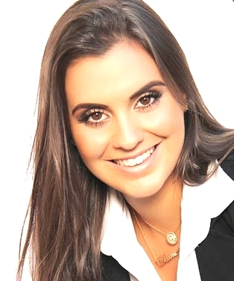
Brasileira, Solteira, 30 anos
Rua 2300, 297 – apart. 1101
Centro – Balneário Camboriú – SC
Telefone: (47) 99966 6660
E-mail: DEBORAPANDOLFO@HOTMAIL.COM

objetivo

- Emprego voltado à área administrativa, jurídica, marketing, financeiro e relações públicas.
Formação

- Bacharela em Direito. UNIVALI, conclusão em 2012.

EXPERIÊNCIA PROFISSIONAL

- 2003-2006 – Paula Santos Corretora de Imóveis.
Cargo: Administrativo/ Financeiro
Principais atividades: Controle financeiro e administração de imóveis.
- 2006-2007– Elienay Revenda TIM.
Cargo: Consultora de vendas
Principais atividades: Venda de aparelhos e planos telefônicos.
- 2010-2012 – 29ª Delegacia Regional de Polícia , Balneário Camboriú - SC
Cargo: Estagiário
Principais atividades: Cadastro para Carteira Nacional de Habilitação.

- 2012 (Mar) – 2013 (Mar) – Delegacia da Comarca de Camboriú - SC
Cargo: Escrivã “Ad Hoc”
Principais atividades: Cumprir requisições do Ministério Público de Camboriú e oitiva das partes no Inquérito Policial, Termo Circunstanciado e Medida Protetiva.

2013 (Abr) – 2016 (Dez) – Prefeitura Municipal de Curitiba – PR Lotação: Agência Curitiba de Desenvolvimento S/A Cargo: Gestora Pública Municipal
Principais atividades: Elaboração de dossiês sobre empresas interessadas em se instalar na cidade de Curitiba, atualização de dados socioeconômicos, realização de eventos, assessoria para gabinete da diretoria executiva e presidência.

CONHECIMENTOS EM INFORMÁTICA

• WORD – NÍVEL AVANÇADO
• EXCEL – NÍVEL AVANÇADO

IDIOMAS

• INGLÊS – NÍVEL BÁSICO
• ESPANHOL – NÍVEL BÁSICO

trabalhos acadêmicos realizados

- PANDOLFO, Débora. A Aplicabilidade do Código de Defesa do Consumidor nos Contratos de Arrendamento Mercantil. 2012. 82 f. Monografia (graduação em Direito). Universidade do Vale do Itajaí, Balneário Camboriú, 2012.
INFORMAÇÕES ADICIONAIS

- Disponibilidade de automóvel para locomoção.
Qualificações Pessoais:
- Responsabilidade ao exercer tarefas;
- Criatividade e desenvoltura para execução de diversas atividades;
- Habilidade para trabalho em equipe.

Coloco-me a disposição para maiores esclarecimentos e/ou entrevistas.

______________
Débora Pandolfo

